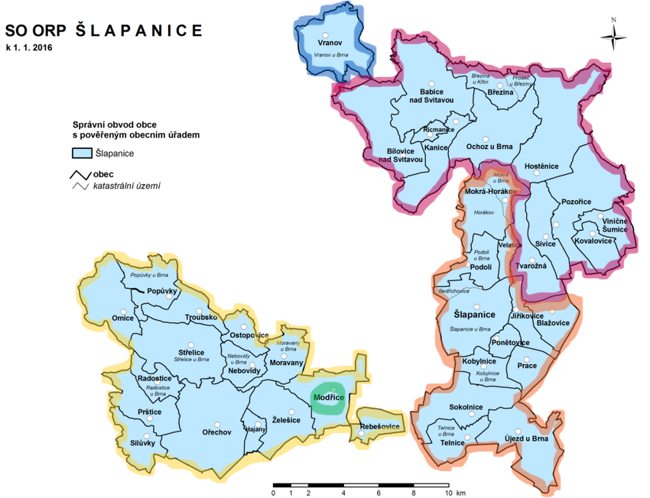

Centrum sociálních služeb Kuřim -   
 Pečovatelská služba

(Vranov u Brna)

Generace Care z.ú.

(Bílovice nad Svit., Babice nad Svit., Kanice, Řícmanice, Březina, Ochoz u Brna, Hostěnice, Tvarožná, Pozořice, Sivice, Kovalovice, Viničné Šumice)

Pečovatelská služba města   
Šlapanice

(Mokrá-Horákov, Velatice, Podolí, Šlapanice, Jiříkovice, Blažovice, Ponětovice, Prace, Kobylnice, Sokolnice, Újezd u Brna, Telnice)

Oblastní charita Rajhrad

(Omice, Popůvky, Troubsko, Ostopovice, Moravany, Nebovidy, Střelice, Radostice, Prštice, Silůvky, Ořechov, Hajany, Želešice, Modřice)

Pečovatelská služba města Židlochovice

(Modřice)